Hurtig-  spesifikasjon | NHS C19001:2021  Publisert: 2021-01-14  Revidert: 2021-02-17  Språk: Norsk  COVID-19  Smitteverntiltak på bygge- og anleggsplasser  Byggenæringens Landsforening (BNL)  Rev.3  COVID-19  Infection control measures for building and construction sites  The Federation of Norwegian Construction Industries (BNL)  Rev.3  Referansenummer:  NHS C19001:2021 (no)  © Standard Norge 2021
Revisjoner av dette dokumentet:
Revisjon 1 ble utgitt på norsk 2021-01-14. Det er oppdatering av karanteneregler (3.2.5) og en omredigering av dokumentet i samsvar med ny mal for spesifikasjonene.
Revisjon 2 ble utgitt på norsk 2021-02-10. Det er tatt inn regler om nivådelt smittevern. Dokumentet er noe omredigert.
Revisjon 3 ble utgitt på norsk 2021-02-17. Det er tatt inn informasjon om «Smittestopp» på mobiltelefon.
2021-02-11 ble navn på hurtigspesifikasjonen endret fra NHS C19-1:2021 til NHS C19001:2021.
NHS C19001:2021 erstatter NHS C19-1:2020.

ICS: 11
Opphavsrettsbeskyttet dokument
Med mindre annet er angitt, kan ingen del av dette dokumentet reproduseres eller brukes i noen form eller på noen måte uten at skriftlig tillatelse er innhentet på forhånd. Dette inkluderer kopiering og elektronisk bruk, som publisering på internett eller et intranett. Enhver gjengivelse som strider mot dette, kan føre til beslagleggelse, erstatningsansvar og/eller rettslig forfølgelse. Forespørsel om gjengivelse rettes til Standard Online AS.

Innhold
1 Bakgrunn og omfang 1
2 Ledelsens ansvar 1
2.1 Kvalitetskontroll av smittevernstiltakene 1
2.2 Avvik og korrigerende tiltak 1
2.3 Forbedring og evaluering 1
3 Smitteforebyggende tiltak 2
3.1 Generelt 2
3.2 Nivådelt smittevern 2
3.3 Arbeid med smittevern 4
3.4 Drift av byggeplass 4
3.4.1 Generelt 4
3.4.2 Brakke med skifte- og hvilerom og kontor 5
3.4.3 Brakke som boligkvarter 6
3.4.4 Bilbruk 6
3.5 Byggevareomsetning – Risikovurdering og tiltak 6
3.6 Karantene 7
4 Koronavirus, covid-19 og smitte 7
4.1 Generelt 7
4.2 Testing 7
4.3 Varsel om smittetilfelle 8
4.4 Smittesporing 8
4.5 Smittekarantene 8
4.6 Isolering 8
5 Ytterligere informasjon 8
6 Sjekkliste for smitteverntiltak 9

Hurtig-spesifikasjon NHS C19001:2021 Rev.3
COVID-19 — Smitteverntiltak på bygge- og anleggsplasser — Byggenæringens Landsforening (BNL) — Rev.3

Bakgrunn og omfang
BNLs spesifikasjon for smittevern er utarbeidet i tråd regjeringens politikk om å kombinere smittevern med å opprettholde virksomhetene. NHS C19001 bygger på Forskrift om smitteverntiltak mv. ved koronautbruddet (covid-19-forskriften) og råd fra Folkehelseinstituttet.
Kommunehelsetjenesten har ansvar for smittesporing og skal varsle virksomheten dersom besøkende, kunder eller ansatte får bekreftet covid-19. Det er kommunehelsetjenesten som skal beslutte nødvendige tiltak, som å definere hvem som er nærkontakter til den syke og derfor skal i karantene. Se også kapittel 4).
Nasjonale og lokale krav og anbefalinger endrer seg med endrede erfaringer og endret smittepress. Det betyr at kravene og anbefalingene vil kunne variere fra kommune til kommune. Den enkelte virksomhet har ansvar for å følge med på og å ta hensyn til endringene i krav og anbefalinger, og det er virksomheten som er ansvarlig for å gjennomføre de smitteverntiltak som beskrives i dette dokumentet.
Dette dokumentet er utarbeidet av Standard Norge i samarbeid med BNL. Dokumentet revideres av Standard Norge ved behov.

Ledelsens ansvar

Kvalitetskontroll av smittevernstiltakene
Smitteverntiltakene følges opp under vernerunder på byggeplassen.

Avvik og korrigerende tiltak
Avvik på smitteverntiltakene håndteres ved oppfølging av protokoll fra vernerunde.

Forbedring og evaluering
Ledelsen skal gi tilbakemelding til bransjeorganisasjon om behov for endringer i denne spesifikasjonen.

Smitteforebyggende tiltak

Generelt
Risikoen for smitte øker med tiden man er sammen og jo mindre avstanden er mellom personer. Et av de viktigste smitteverntiltakene er derfor å sørge for god avstand mellom personer som møter hverandre, og å reduseres antall kontakter og kontakthyppigheten. På den måten reduseres muligheten for smitteoverføring. De fire viktigste virkemidlene for å redusere smittespredning av koronavirus er:
- økt avstand mellom personer;
- redusert kontakthyppighet mellom personer;
- god hygiene;
- syke personer skal være i isolering eller karantene.

Nivådelt smittevern
Regjeringens definisjoner av tiltakssoner som ring-1-kommuner og ring-2-kommuner:
- Ring-1-kommuner: Kommuner med utbrudd av mer smittsomme virusvarianter og de nærmeste kommunene rundt.
- Ring-2-kommuner: Kommuner i randsonen av ring-1-kommunene.
Smitteverntiltak er delt i to tiltaksnivå og angis som gult og rødt nivå:
- Gult nivå beskriver smitteverntiltak for byggeplasser i områder som følger ordinære råd og anbefalinger fra helsemyndighetene under covid-19-pandemien.
- Rødt nivå beskriver områder med forsterkede lokale eller nasjonale restriksjoner i sammenheng med særlig høyt smittepress. I tråd med regjeringens begreper ring-1-kommuner og ring-2-kommuner, bør rødt nivå brukes for byggeplasser i ring-1-kommuner og ring-2-kommuner.
Virksomheter som har byggeplasser i områder som er på gult og rødt nivå, bør vurdere om rødt nivå skal brukes for alle byggeplasser.
Tabell 1 viser anbefalte smitteverntiltak for gult og rødt nivå.
- — Nivådelte smitteverntiltak
Smitteverntiltak | Smittenivå
 | Gult nivå  Kommuner med ordinært smittevern | Rødt nivå  Ring-1-kommuner og ring-2-kommuner, kommuner med forsterkede restriksjoner
Avstand til andre | Minst 1 m, helst 2 m. | Minst 2 m, helst 3 m.
Bruk av munnbind | Bruk munnbind når 1 m avstand ikke kan overholdes. | Bruk munnbind  - når 2 m ikke kan overholdes;  - når du kommer og går innomhus;  - når det er mer enn én person i bil.
Håndhygiene | Bruk desinfiserende rengjøring ved passering inn og ut. | Bruk desinfiserende rengjøring ved passering inn og ut.  Ha enkel tilgang til desinfiserende rengjøring i fellesrom og på arbeidsplasser inne og ute.
Arbeidstid |  | Vurder ulik arbeidstid og spisepauser for å opprettholde avstandskrav.
Møter | En smittevernansvarlig påser at anbefalt avstand overholdes.  Ha desinfeksjon og tørkepapir tilgjengelig og rengjør bordplate og andre kontaktflater mellom hvert møte. | Alle møter gjennomføres som digitale.
Organisering av arbeid |  | Arbeidslag organiseres som kohorter, som ikke skal ha kontakt med andre kohorter.
Vernerunde | Vernemøte med vernerunde på inntil fire personer. | Verneombud eller annen kompetent person gjennomfører vernerunde alene.
Byggevarer | Praktiser kontaktfritt varemottak. | Forhåndsbestill alle byggevarer for å unngå suppleringskjøring til byggevarehus.  Transportører får ikke adgang til brakkerigg.
Byggeplassledelse | Unngå nærkontakt (mindre avstand enn 2 m i inntil 15 minutter). | Personell i ledelse bør ikke veksle mellom byggeplasser i gul og rød sone.
Lunsj og kantine | Ikke bruk felles buffet.  Felles «kaffesnop» avvikles.  Desinfeksjon tilgjengelig ved kaffemaskin og på spisebord. | Kantine med servering av ferdigpakkede enheter.  Medbrakt matpakke anbefales.  Desinfeksjon før og etter bruk av kaffemaskin.  Spisebord rengjøres mellom hver kohort.
Kontorplass i brakkerigg | Minst 2 m mellom hver arbeidsplass. | Personell som ikke er kritisk for driften, bruker hjemmekontor.  Minst 3 m mellom hver arbeidsplass.

Arbeid med smittevern
Arbeidet med smittevern må gjennomføres på linje med annet kritisk sikkerhetsarbeid på byggeplassen. Bruk Folkehelseinstituttets oppslag om rett bruk av munnbind, god håndhygiene og om appen «Smittestopp».
- Hold anbefalt avstand til andre for å redusere smitterisiko.
Som nærkontakter regnes andre personer som har holdt mindre enn 2 meter avstand i mer enn 15 minutter, eller som har vært i direkte fysisk kontakt. Nærkontakter til en som får påvist covid-19-smitte skal i karantene.
- Tilrettelegg for god håndhygiene og renhold av berøringsflater.
Koronaviruset fjernes ved rengjøring med vanlige rengjøringsmidler. Det er derfor ikke nødvendig å bruke desinfeksjon rutinemessig. Hvis desinfeksjon likevel brukes, skal synlig skitt først tørkes bort med klut eller tørkepapir. Ellers virker ikke desinfeksjonsmiddelet.
- Munnbind.
- Munnbind bør være medisinske av typen 2R. Ikke bruk støvmasker som munnbind.
- Ikke ta på munnbindet når det er i bruk.
- For å forebygge smitte skal munnbindet kastes når det tas av. Ikke ombruk munnbind!
- Ved symptomer på covid-19 (hoste og/eller feber og nedsatt allmenntilstand, se kapittel 4):
- Hold deg hjemme.
- Sørg for å bli testet.
- Bruk «Smittestopp» på mobiltelefon.
Alle som arbeider på byggeplassen eller har kortere opphold på byggeplassen, oppfordres til å ha «Smittestopp» i aktiv bruk. Det er frivillig å bruke appen, så dette er en oppfordring og ikke et krav. Appen vil varsle deg om eventuell nærkontakt med en som har testet positivt for covid-19. Om du selv tester positivt, kan du bidra til å forebygge smittespredning ved at andre blir varslet gjennom «Smittestopp». Du er anonym overfor andre når du registrer positiv prøve ved innlogging via ID-porten.

Drift av byggeplass

Generelt
- Forbered for alternativt arbeid i produksjonen hvis leveranser svikter eller personell uteblir.
- Skaff oversikt over status for kritiske materialer og tjenester. Vurder om kritiske leveranser kan framskyndes.
- Vurder om det oppstår ny risiko som vil kreve sikringstiltak hvis deler av byggeplassen må stenges.
- For den enkelte byggeplassen må det vurderes hvor mange som kan bruke brakker og rom samtidig slik at avstandsreglene kan overholdes.

Brakke med skifte- og hvilerom og kontor

Avstand
- Tilrettelegg møblering i rom og brakker slik at anbefalt avstand kan holdes til andre. Bordflater kan merkes med rød og grønn tape for å sikre at anbefalt avstand overholdes.
- Angi ved oppslag hvor mange som kan bruke hvilerom, skifterom og sanitærrom samtidig.
Figur 1 viser eksempler på største antall personer for enkelte typer skifte- og sanitærrom.
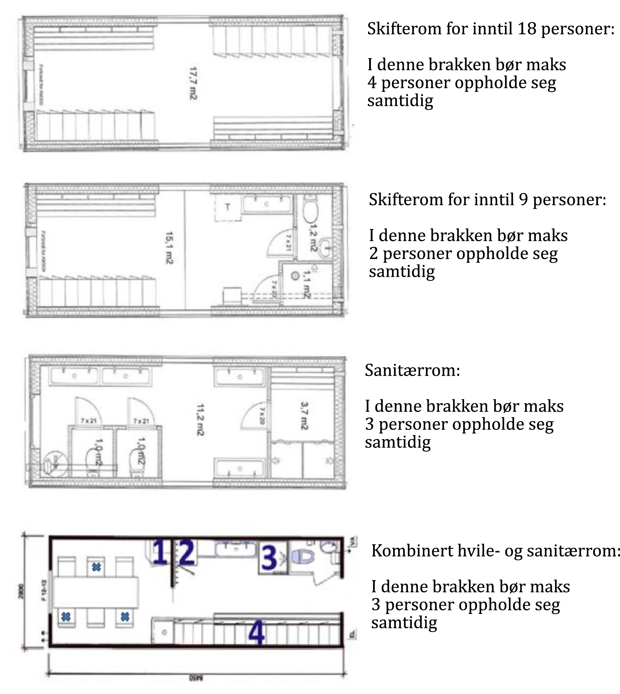
- — Eksempler på begrensninger i bruk av skifterom samtidig

Hygiene og renhold
- Sørg for at håndsåpe, desinfeksjon og tørkepapir er tilgjengelig og blir etterfylt ved:
  - inngang/utgang;
  - møterom, spiserom og toaletter;
  - kaffemaskiner, kaffekanner og tekanner og vask/kraner som flere bruker.
- Heng opp påminnelse om håndvask og desinfeksjon.
- Brakker rengjøres minst én gang om dagen med desinfiserende renhold, eller oftere ved behov.
- Rengjør skifterom med desinfiserende renhold av berøringsflater minst to ganger daglig. Dette omfatter rekkverk, dørhåndtak, brytere, vasker, dispensere o.a.
- Felles berøringsflater som dørhåndtak, håndtak på kjøleskap og kjøkkeninnredning, vaskeservanter, stoler og bordflater o.a. bør rengjøres minst daglig og avhengig av bruk.
- Spisebord vaskes med varmt vann og såpe når spisepausen er over. Hvis spisebord brukes på omgang, skal bordet vaskes mellom hver bordsetning.
- Arbeidshansker må behandles som smitteførende og «parkeres» når en går inn, slik at smitte ikke overføres.
- Informer om Folkehelseinstituttets råd om smittevern.

Brakke som boligkvarter
Følgende anvisninger skal gis for å redusere faren for smitte blant beboere i brakkerigg:
- Ikke besøk hybel til andre beboere.
- Utfør håndvask hver gang du kommer inn i egen hybel.
- Tilrettelegg møblering i fellesrom slik at det er enkelt å overholde anbefalt avstand.
- Angi ved oppslag hvor mange som maksimalt kan oppholde seg i fellesrommet.
Det er egne krav til innkvartering som ledd i reglene for innreisekarantene, se 3.6og 4.5.

Bilbruk
- Utfør desinfiserende rengjøring av alle typiske berøringspunkter i bilen, for eksempel ratt, girspak, hendler og innvendig og utvendig dørhåndtak.
- Foreta rengjøring minst én gang daglig og ved hvert sjåførbytte.

Byggevareomsetning – Risikovurdering og tiltak
Risikovurdering med tiltak for byggevarehus i ring-1-kommuner og ring-2-kommuner:
- Utkjørte varer fra byggevarehus leveres kontaktløst og er forbundet med liten risiko for nærkontakt eller smitte.
- Klikk-og-hent-konseptet med henting av ferdigpakkede varer på uteareal skjer under liten risiko. Det er god plass til å overholde avstandskrav, og kunden laster selv opp sine egne varer. Betaling er utført før varer hentes. Løsningen fungerer for både proffkunder og forbrukerkunder.
- Betjening av proffkunder i butikk gir følgende risikomomenter:
  - sortering mellom forbrukerkunder og proffkunder ved adgangskontroll i døren inn til butikken;
  - betaling i kasse for de som ikke er kontokunder.
For å redusere risikomomenter som nevnt under 3), kan varehusene vurdere følgende tiltak:
- Alle kunder oppfordres ved oppslag om bruk av munnbind ved innkjøring på butikkens uteareal. Kunder settes i køordning og forblir i egen bil. Kunder identifiseres som forbrukerkunder eller proffkunder mens de sitter i bilen.
Plukk av varer kan gjøres på flere måter:
- Proffkunder med konto kan selv plukke varer i butikk. Det føres kontroll av maksimum antall kunder i butikk ved type «én ut/én inn». Kundene bruker munnbind, og de blir henvist til hånddesinfeksjon på vei inn og ut.
- Proffkunder blir betjent med vareplukking av butikkens personale. Kunden får sine varer lastet opp med truck eller laster selv opp varer på egen bil. Betaling gjøres ved mobilbasert betalingsløsning.
- Forbrukerkunder kan betjenes med plukking av varer når butikkens personale har tilgjengelig kapasitet. Betaling gjøres med mobilbasert betalingsløsning. Hvis det ikke er kapasitet til å betjene forbrukerkunde med vareplukking, må disse henvises til klikk-og-hent tilbudet.

Karantene
For friske arbeidstakere som må i karantene 10 dager etter innreise til Norge, gjelder myndighetenes retningslinjer for karantene. Karantene kan gjennomføres i boligkvarteret dersom det oppfyller kriterier for egnet oppholdssted. «Boligbrakker» kan være egnet som oppholdssted under karantene, forutsatt at man har enerom med eget bad, toalett og kjøkken, eventuelt har organisert matlevering.
Se egen bransjestandard om dette fra BNL, og vedlegg A og B til covid-19-forskriften om klassifisering av smittenivået for ulike land som grunnlag for karantene ved innreise til Norge.
Ved nærkontakt med personer som har fått påvist smitte, må det gjennomføres smittekarantene i henhold til covid-19-forskriften. Se også 4.5.

Koronavirus, covid-19 og smitte

Generelt
Koronaviruset smitter hovedsakelig via luft, dråpe eller kontakt. Viruset kan overleve fra timer til flere dager, avhengig av type overflate, temperatur, sollys, utskifting av luft og luftfuktighet.
Symptomer på covid-19 er luftveisinfeksjon, feber, hoste, tungpustethet eller tap av smaks- eller luktesans.
Det er kommunehelsetjenesten og øvrige helsemyndigheter som har ansvar for oppfølging i tilfelle smitte påvises. Dette kapitlet er tatt inn for å orientere om hvilke prosedyrer som i så fall vil bli fulgt.

Testing
Dersom en har symptomer på covid-19, eller dersom en er vurdert av lege som mistenker covid-19, bør en kontakte kommunehelsetjenesten for testing.
Den som har hatt nær kontakt med person som har testet positivt for covid-19, bør kontakte kommunehelsetjenesten for selv å bli testet.
Det er kommunehelsetjenesten som gjennomfører selve testingen. Den enkelte kommune vil informere om den praktiske gjennomføringen av testingen. Det er ikke nødvendig med henvisning fra lege for å få utført testing, men kommunehelsetjenesten kan måtte prioritere tilgangen til testingskapasitet avhengig av lokale forhold.
Inntil det foreligger svar på smittetesting, skal en holde seg i smittekarantene, se 4.5.
Ved negativ test kan en gå tilbake på jobb eller skole så sant en føler seg frisk og er feberfri. Ved fortsatte symptomer som beskrevet i 4.1, bør en gjennomføre en ny test.
Dersom testen ble tatt uten at det er mistanke om covid-19 (det vil si at en verken har symptomer eller har vært i nærkontakt med en som er smittet) er det ikke nødvendig å holde seg hjemme i påvente av prøvesvar. Dette kan for eksempel gjelde hvis en deltar i forskningsprosjekter.

Varsel om smittetilfelle
Kommunehelsetjenesten har ansvar for smittesporing og må varsles hvis det oppstår smitte på en arbeidsplass. Kommunehelsetjenestens smittesporing skal sørge for at alle nærkontakter blir varslet, og de kan iverksette karantene. Den som har fått påvist smitte, skal isoleres. Arbeidsgiver kan kontakte kommunens smitteverntjeneste direkte for nærmere veiledning hvis en smittesituasjon oppstår.

Smittesporing
Smittesporing er prosessen med å finne, informere og eventuelt følge opp eller teste nærkontakter til personer med påvist koronasmitte. Formålet med systematisk smittesporing er å kunne bidra til å bryte en smittekjede. Smittesporingen omfatter tre deler:
- Samtale med personen med påvist smitte for å kartlegge smittesituasjonen og identifisere nærkontakter.
- Informasjon til nærkontakter om at de har vært i kontakt med en person som har testet positivt for covid-19, og som dermed kan ha vært utsatt for smitte.
- Oppfølging av nærkontakter.
Alle som er involvert i smittesporing, er pålagt taushetsplikt ved håndtering av personopplysninger.

Smittekarantene
Ved nærkontakt med personer som har fått påvist smitte, skal en ikke gå på jobb eller skole, ikke ta offentlig transport eller oppsøke offentlige steder, og en skal unngå nærkontakt med andre og holde god avstand så langt mulig også overfor sine nærmeste. Husstandsmedlemmer behøver ikke å være i karantene, heller ikke husstandsmedlemmer som jobber i helsetjenesten. Se også covid-19-forskriften (§ 5a).

Isolering
Hvis en ansatt får påvist smitte, vil det være behov for isolering, og vedkommende skal så snart som mulig reise hjem for gjennomføring av hjemmeisolering. Ved tvil om den ansatte bør reise av helsemessige grunner, må dette avklares med lege. Reiser skal gjennomføres uten kontakt med omverdenen. Ved behov for offentlig transport, må dette avklares med lokal smittevernlege i forkant.
Se Folkehelseinstituttets informasjon om karantene og isolering, se kapittel 5.

Ytterligere informasjon
Ytterligere informasjon om koronavirus og covid-19 finnes på følgende nettsider:
- På helsenorge.no: https://helsenorge.no/koronavirus.
- På Folkehelseinstituttets sider: https://www.fhi.no/sv/smittsomme-sykdommer/corona/
- Spesielt om karantene og isolering: https://www.fhi.no/nettpub/coronavirus/fakta/avstand-karantene-og-isolering/
- Informasjon på BNLs sider: https://www.bnl.no/arbeidsforhold/hms/koronaviruset-rad/
- Informasjon om karanteneregler på Næringslivets Hovedorganisasjons sider: https://arbinn.nho.no/arbeidsrett/ansettelser-og-rekruttering/utenlandsk-arbeidskraft2/artikler/blir-alle-utenlandske-arbeidstakere-na-stanset-pa-grensen-og-ma-de-eventuelt-i-karantene/
- Covid-19-forskriften: https://lovdata.no/dokument/SF/forskrift/2020-03-27-470
Merk at informasjonen kan bli endret over tid. Dette gjelder også covid-19-forskriften.
Informasjon om øvrige smittevernspesifikasjoner på Standard Norges nettsider: https://www.standard.no/smittevernveiledning. Søk ellers på «NHS» på Standard Norges nettside https://www.standard.no/.

Sjekkliste for smitteverntiltak
- — Sjekkliste for smitteverntiltak
Tiltak | Dato | Utført | Merknad
Sørg for informasjon til alle om regler for smittevern på byggeplassen
Følg opp at planlagte hygienetiltak og renhold blir gjennomført
Sikre at det er nok såpe og desinfeksjon tilgjengelig ved vask og toaletter
Påse at håndvask med såpe eller desinfeksjon er tilgjengelig ved inngang til hvilerom og kantine, ved kaffemaskin og kaffekanner
Heng opp Folkehelseinstituttets plakater om håndvask, hostehygiene, bruk av munnbind og om «Smittestopp»
Tilpass møblering i fellesrom for å overholde anbefalt avstand
Sørg for oppslag om hvor mange personer som kan bruke hvilerom og spiserom, skifterom, sanitærrom og møterom samtidig
Påse at kontaktflater i biler blir desinfisert når biler brukes av flere
Informer om regler for innreisekarantene og fritidskarantene når dette er aktuelt for byggeplassen

- Norsk Standard fastsettes av Standard Norge og er varemerkebeskyttet.
- Andre leveranser fra Standard Norge, som tekniske spesifikasjoner, workshopavtaler og veiledninger, utgis etter ferdigstilling uten formell fastsetting.
- Standard Norge kan gi opplysninger om innholdet og
svare på faglige spørsmål.
- Spørsmål om gjengivelse rettes til Standard Online AS.
- Inntektene fra salg av standarder utgjør en stor og avgjørende del av finansieringen av standardiserings-arbeidet i Norge.
- Mer informasjon om standardisering, standarder, kurs og andre produkter finnes på www.standard.no.
Standard Norge Standard Online AS Besøksadresse:
Postboks 242 Postboks 252
1326 Lysaker 1326 Lysaker Lilleakerveien 2a
0283 Oslo
Telefon 67 83 86 00 Telefon 67 83 87 00

info@standard.no salg@standard.no
www.standard.no www.standard.no

